San Pedro Tlaquepaque, Jal. 19 de Agosto del 2016

Segunda Reunión “Modificación del Reglamento de IMJUVE en San Pedro Tlaquepaque

Regidores integrantes de la Comisión Edilicia de Deporte y Atención a la Juventud.

A continuación me permito verificar si existe quorum de los integrantes de esta Comisión,  
para sesionar válidamente.

Presidente

* Regidor Marco Fuentes Ontiveros  
  Vocales
* Regidora María del Rosario de los Santos Silva

Presente

Presente

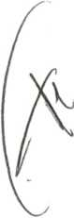

* Regidora Daniela Elizabeth Chávez Estrada
* Regidor Miguel Silva Ramírez

Regidor Adenawer González Fierros

mo de la Comisión coadyuvante de Reglamentos

Presidente

* Regidor Miguel Carrillo Gómez

Vocales

* Síndico Juan David García Camarena
* Regidora Marcela Aceves Sánchez
* Regidora Lourdes Celenia Contreras González
* Regidora Mima Citlalli Amaya de Luna
* Regidora Silvia Natalia Islas
* Reg. Daniela Chávez Estrada
* Regidor Orlando García Limón
* Regidor Adenawer González Fierros

Presente

Presente

Presente

Municipales y Puntos Legisl

Presente

Presente

Presente

Presente

Presente

Presente

Presente

Presente

Presente

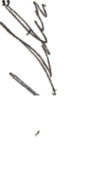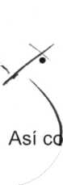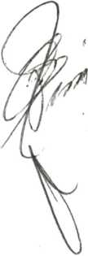

* Regidor Luis Armando Córdova Díaz
* Regidor Miguel Silva Ramírez
* Regidor Edgar Ríos de Loza
* Regidor Alfredo Fierros González

Invitada:

Lie. Nancy Naraly González Ramírez.-Directora de IMJUVE

Presente

Presente

Presente

Presente

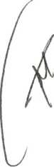

Existiendo quorum legal siendo las 13:21 horas, se desahoga la reunión de la siguiente forma.

ORDEN DEL DIA:

Primero.- Lista de Asistencia.

Segundo.-Lectura y Aprobación del Orden del día.

Tercero.- Aprobación de las modificaciones del Reglamento de IMJUVE en San Pedro Tlaquepaque uarto.-Asuntos Generales - Clausura

ue en votación económica se pregunta si se aprueba. Aprobado

El Presidente de la Comisión confirma que previo a la reunión se les hizo llegar las modificaciones del reglamento, solicitándoles sus observaciones en caso de tenerlas par incorporarlos a la misma, no habiendo recibida ninguna, les pregunta si quisieran adiciona algo en éste momento.

Pasando al Tercer punto, Aprobación de las modificaciones del Regla  
en San Pedro Tlaquepaque:

El Lie. Manuel Iñiguez representante del Reg. Córdova, pregunta al

comisión de Deporte y Atención a la Juventud si esta reunión es de trabaj

o es reunión para aprobación del dictamen para modificación del Reglamentó del IMJUVE  
a lo que el presidente responde señalando que primero procederá como comisión de trabajo

ente de la

comisiones

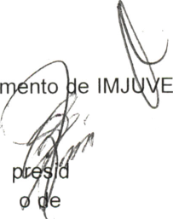

para que se apruebe o se modificara en su caso las observaciones y/o adiciones que realizaron al mismo durante la sesión de trabajo anterior.

Interviene el Reg. Miguel Carrillo señalando que no se tienen mayores modificaciones al reglamento y que efectivamente junto con la convocatoria para esta reunión recibieron el cuadro comparativo de modificaciones al reglamento en comento y que por su parte no hay ninguna observación ni adición al mismo.

La regidora márcela hace algunos comentarios y reitera que también por su parte no hay ninguna modificación que incluir.

Por lo que el regidor Marco Fuentes les pregunta que manifiesten levantando su mano en votación económica si se aprueban las modificaciones al Reglamento del Instituto Municipal de la Juventud en San Pedro Tlaquepaque, a lo que por votación unánime se aprueba por todos los presentes.

Como Cuarto punto en asuntos generales, alguien quiere tomar la palabra. No hubo intervenciones de ninguno de los presentes.

En el Quinto Punto del Orden del Día, no habiendo más asuntos que tratar, se da por concluida esta reunión siendo las horas 13:27 hrs. del día 19 de Agosto del 2016.

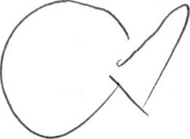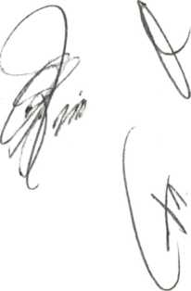

Comisión

Lie. Marco Fuentes

Presidente

Lista de

Edilicia de

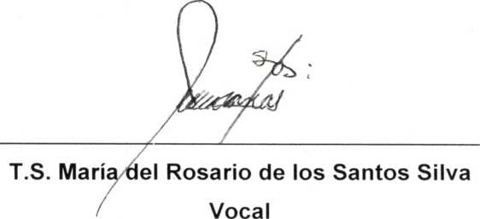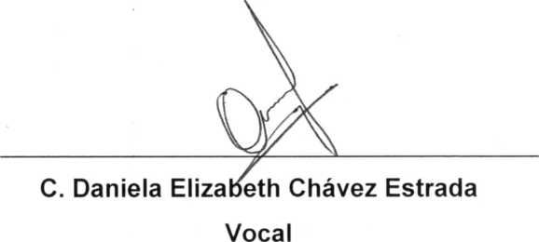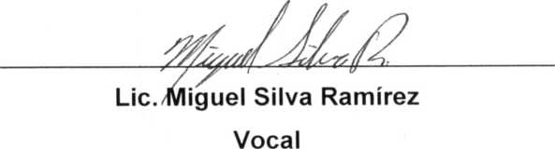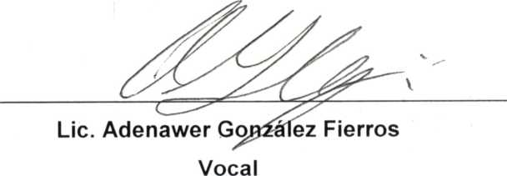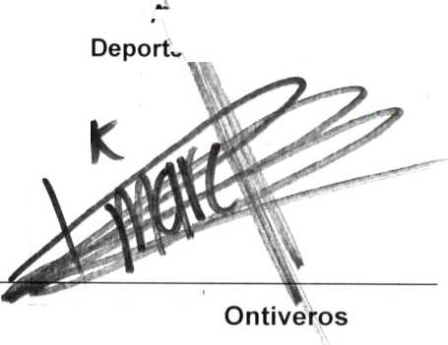

Lista de Asistencia

Comisión Edilicia de Reglamentos Municipales y  
Puntos Legislativos

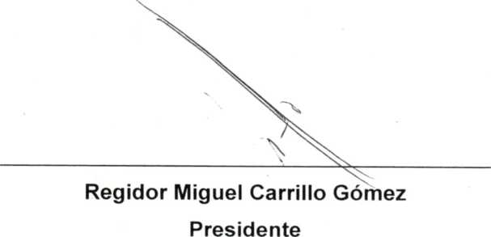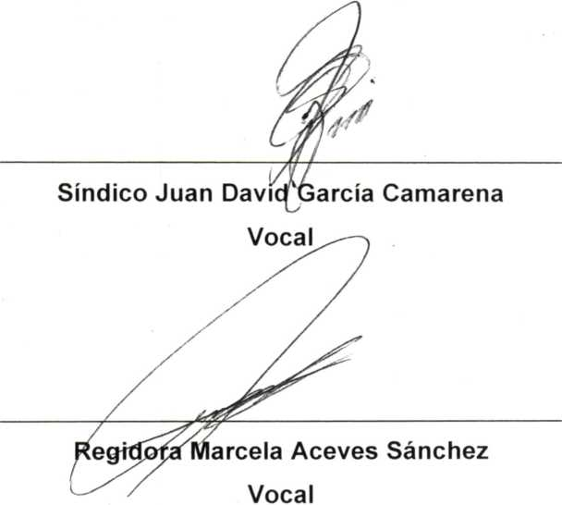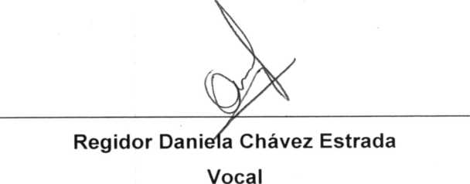

Regidora Lourdes Celenia Contreras González

Vocal

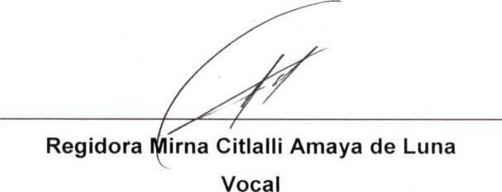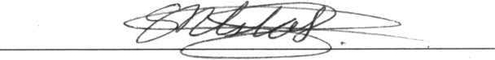

Regidora Silvia Natalia Islas  
Vocal

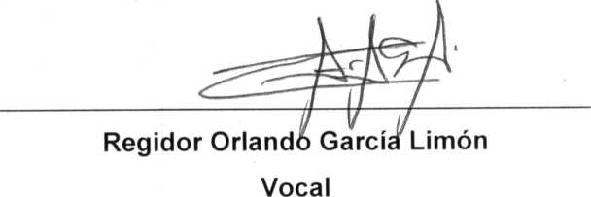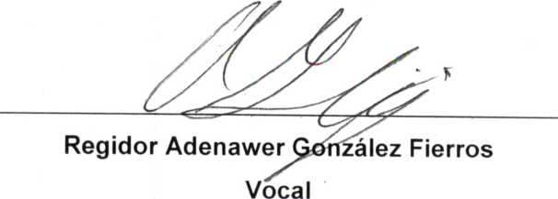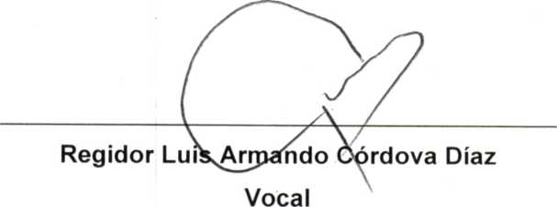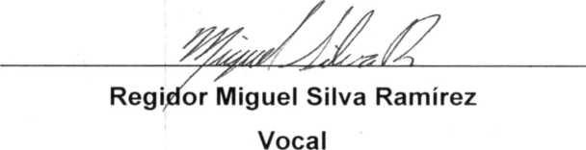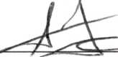

Regidor Edgar Ríos de Loza  
Vocal



Regidor Alfredo Fierros González  
Vocal